Наблюдение за божьей коровкой
«Красный сарафанчик, черные горошки»
Развивать у детей элементарные представления о насекомых — жучок ползает, летает, красный с черными горошками, на голове усики. Воспитывать гуманное отношение к маленькому животному существу.

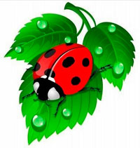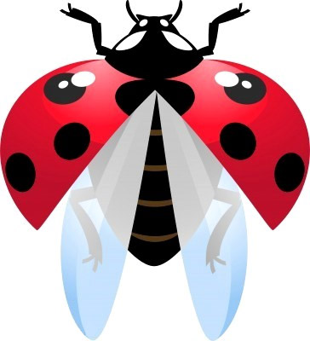

Я совсем не черепашка,
Ни коровка! Я – букашка.
Красный домик надо мной,
Словно панцирь за спиной.
Это крылышки такие
Все в горошек, расписные.
Если ползать не хочу
Я возьму и полечу!.

Наблюдение за одуванчиком.
Развивать у детей элементарные представления о цветущих одуванчиках. Побуждать детей узнавать элементарные представления о цветущих одуванчиках. Побуждать детей узнавать одуванчики и называть их. Развивать словарь прилагательных (желтые, золотые, как солнышко) воспитывать чувство симпатии, бережного отношения к растению

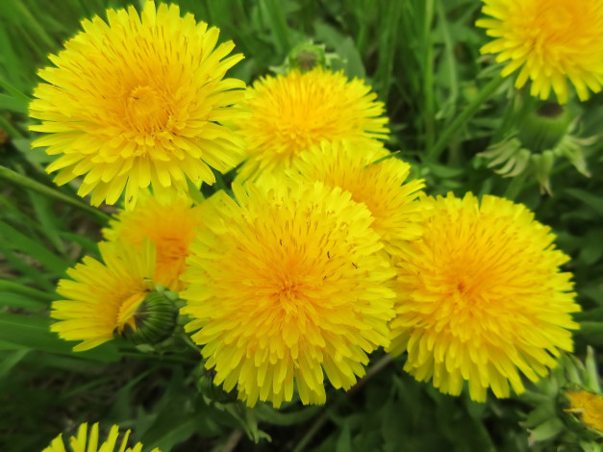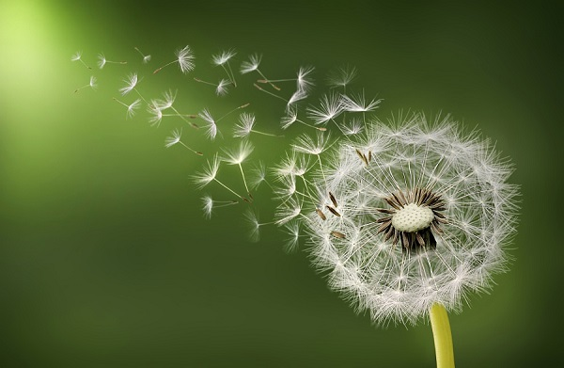

Вырос он сегодня
Прямо на дорожке-
Желтый одуванчик,
Солнышко на ножке!
Скоро нарядился
В новые одежки:
Белым стал, воздушным-
Облако на ножке!
Ветерок развеял
Все пушинки-крошки.
Облысел он, бедный,
Кнопочка на ножке...

Наблюдение за насекомыми
Продолжать учить отличать насекомых от других живых существ. Насекомые маленькие, живут в траве, в земле, в коре деревьев, питаются травой, листьями и нектаром.

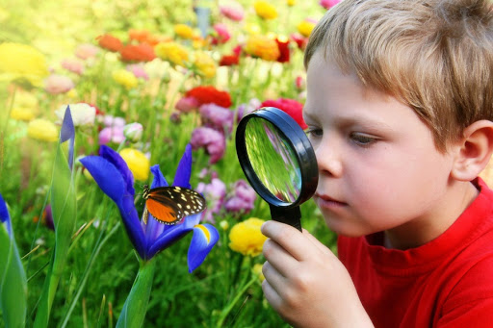

На лугу трещит кузнечик,
В небе бабочка парит,
На цветке мохнатый, громкий,
Полосатый шмель жужжит.
Насекомые летают,
Скачут, ползают, парят,
Красотой нас удивляют,
Пользу так же принося!

Наблюдение за летним дождиком
«Дождик-дождик, пуще»
Развивать у детей элементарные представления о дожде — дождик сильный, дождик льет, дождик капает кап-кап, дождик прошел. Все радуются дождику — и травка, и цветы, и деревья. Продолжить развивать наблюдательность после дождя земля мокрая — дождик намочил)
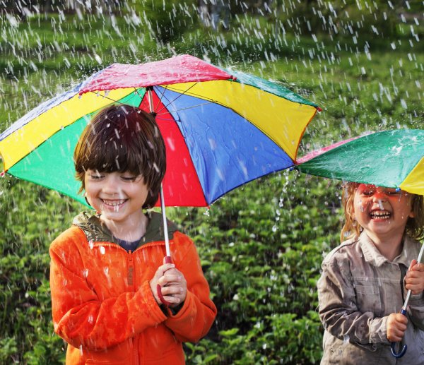
Летний дождик озорной
Целый час играл со мной.
Он стучал в мои ладони,
Струйкой тёк за воротник.
Вот так дождик непослушный,
Вот так дождик озорник!
Я сказал дождю тихонько:
«Ты ко мне не приставай.
Лучше грядки в огороде
Хорошенько поливай!»

